108年度教育部國民及學前教育署自造實驗室
Fab Lab營運推廣實施計畫活動成果
活動名稱 |  | 資訊科-智慧汽車系統研習
活動類別 |  | □體驗課程 □工作坊 ■推廣活動
活動目標 |  | 1. 先進駕駛輔助系統簡介(LDW/FCW/PGS/AVM/3D AVM)。  2. 高科技與車輛產品的發展趨勢。  3. 高科技與車輛產業生產模式的演進與發展趨勢。  4. 智慧自動化與機器人技術在高科技與車輛產業之應用。  5. 人工智慧、大數據、物聯網的應用整合與發展趨勢。
執行情形 | 期程(時間) |  |  | 108年06月20日12:30 起 ～ 108年06月20日16:30 止
執行情形 | 主辦單位 |  |  | 國立羅東高工 | 協辦單位
執行情形 | 活動對象 |  |  | ■教師 □學生
執行情形 | 參與人數 |  |  | 15人
執行情形 | 經費來源 |  |  | ■營運補助計畫 元 |  | 校內預算 元 |  | 其他 元
執行情形 | 執行成果摘要
執行情形 | 1.協助具電腦視覺專長之學員切入視訊監控以及車輛電子領域。  2.未來可銜接各類程式設計/影像處理/電腦視覺/機器學習/深度學習課。  3.協助台灣產業切入先進駕駛輔助系統(ADAS)。
執行情形 | 活動照片（至多6張，並簡要說明）
執行情形 | 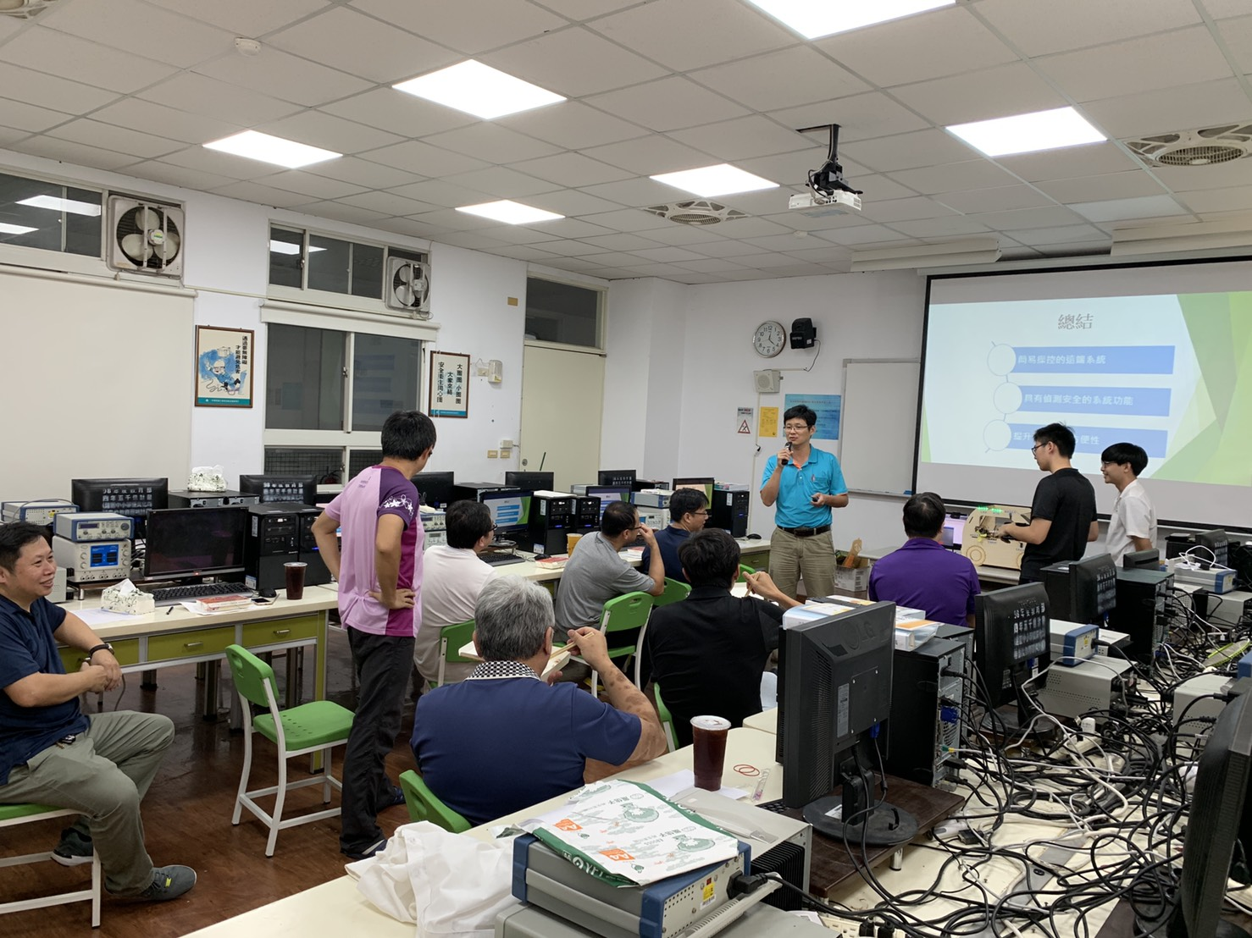 |  |  |  | 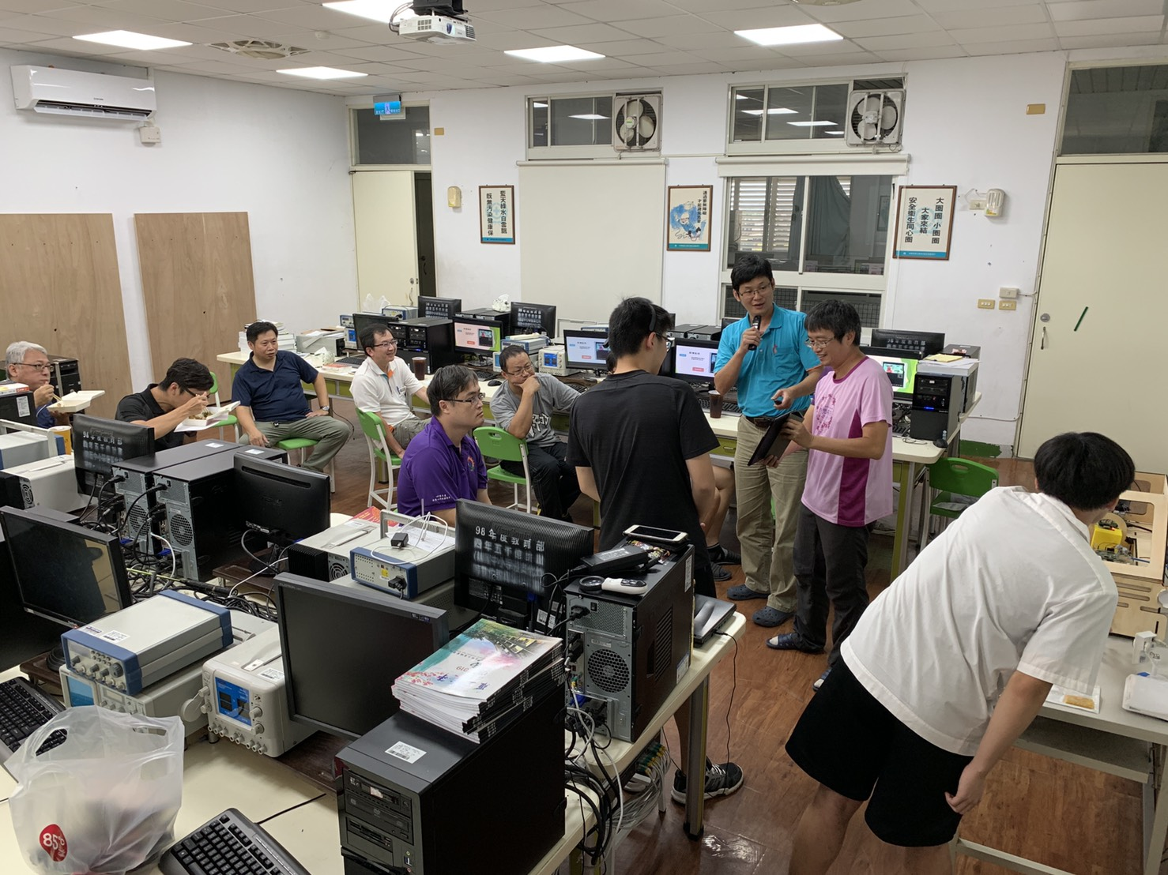
執行情形 | 講師自造中心林建明主任開場介紹 |  |  |  | 講師介紹(ADAS)先進駕駛輔助系統
執行情形 | 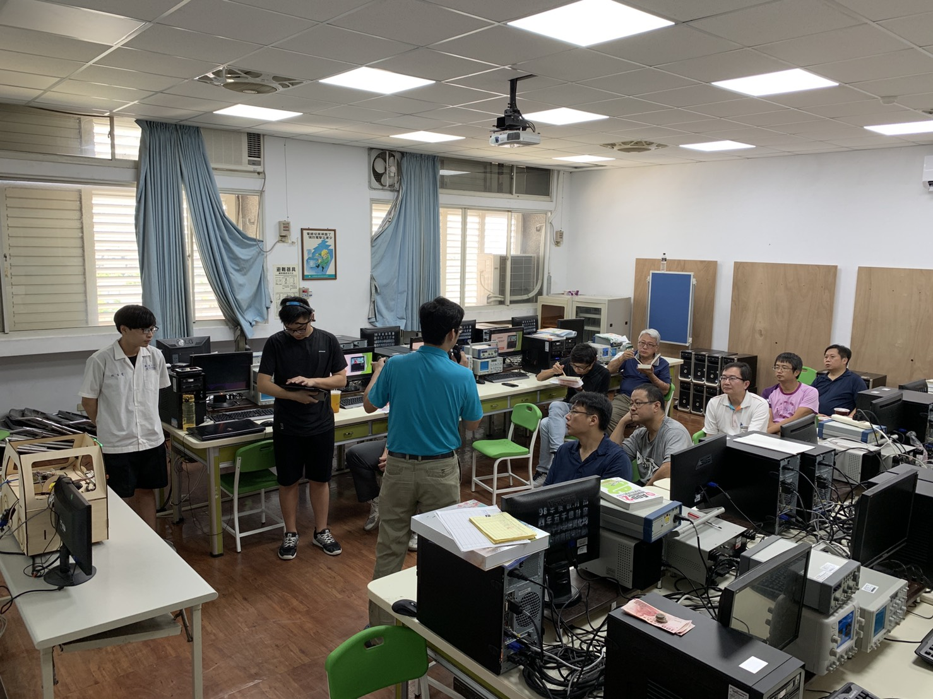 |  |  |  | 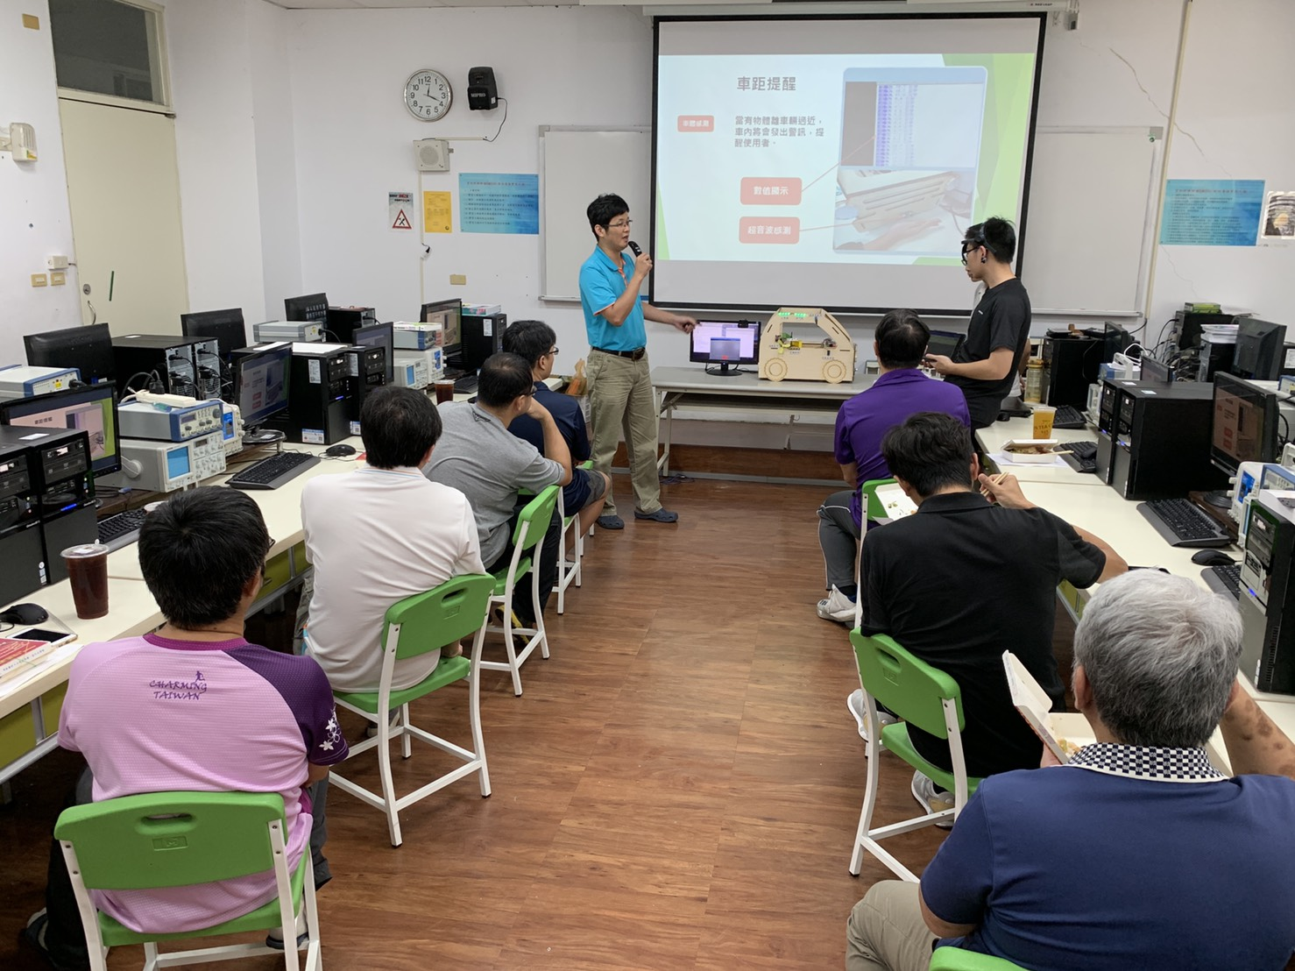
執行情形 | 高科技與車輛產品的發展趨勢 |  |  |  | 學員認真聽講
執行情形 | 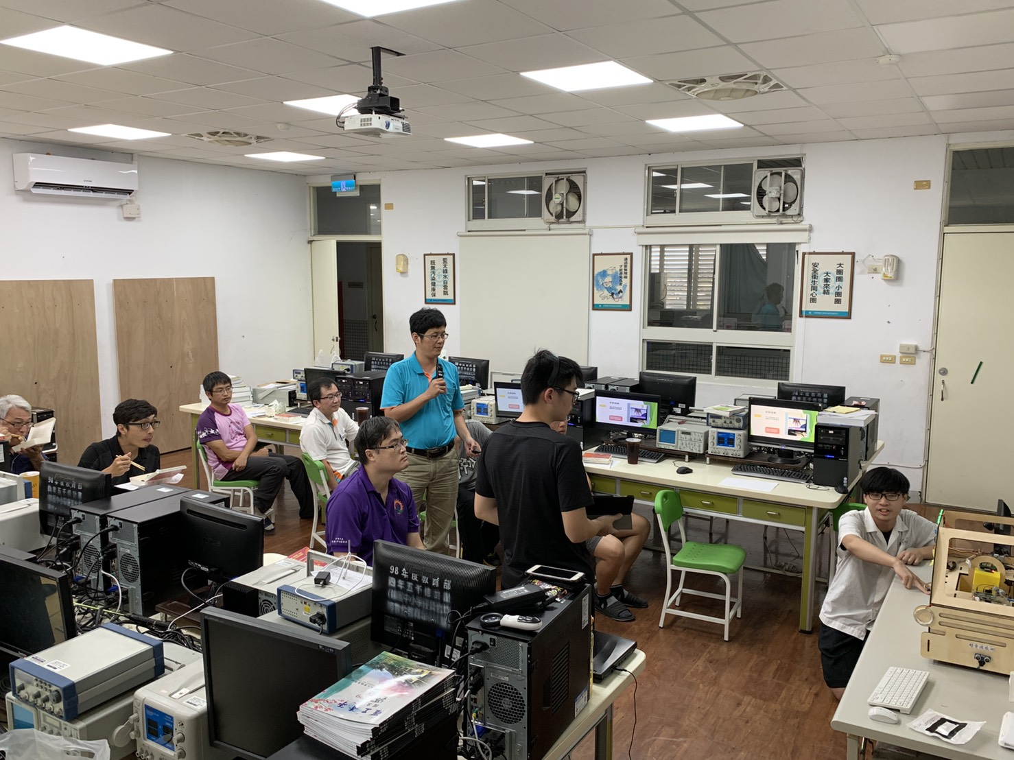 |  |  |  | 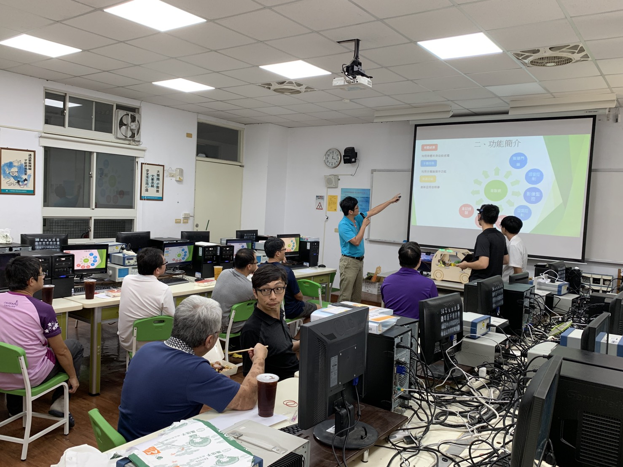
執行情形 | 講師介紹智慧自動化與機器人技術在高科技與車輛產業之應用 |  |  |  | 協助具電腦視覺專長之學員切入視訊監控以及車輛電子領域
活動成果檢討
遭遇困難 |  |  | 無
處理情形
改進建議 |  |  | 無
總體評估 |  |  | ■很好 □好 □普通 □再努力

